Дидактические игры для младшей группы
на формирование знаний о цвете.
Период: 18.01. – 24.01.2021г.
Уважаемые родители, предлагаем Вам следующие игры, которые Вы можете провести дома в свободное время.
Дидактическая игра «Какой цвет?»
Учим детей различать и называть цвета: красный, желтый, зелёный.
Берём карандаши этих цветов, так же картинки: красный флажок, одуванчик и трава.
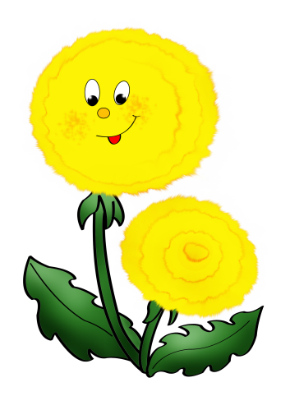

Обрати те внимание ребёнка на то, что карандаши разные, покажите, что флажок нарисован красным карандашом, одуванчик – желтым, а трава – зелёным. Попросите его взять зелёный карандаш и нарисовать травку, потом взять жёлтый и нарисовать одуванчик, так же взять красный карандаш и нарисовать флажок.

Следующая игра «Найди игрушку красного цвета»
Эта игра помогает учить узнавать и называть четыре основных цвета: красный, жёлтый, зелёный и синий.
Возьмите два набора игрушек 4 разных цветов: 2 красных, 2 желтых, 2 синих и 2 зелёных игрушки. Один набор расставьте на столе. Дайте ребёнку игрушку красного цвета и попросите его найти такую же на столе.
Пусть он постарается найти пару одного цвета. Так же нужно повторить с игрушками другого цвета.
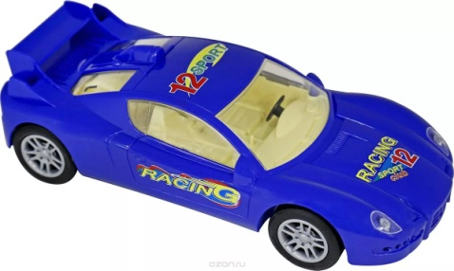
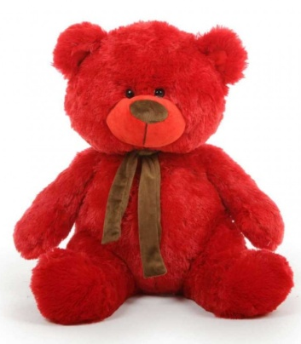

Игра «Какого цвета не стало?»
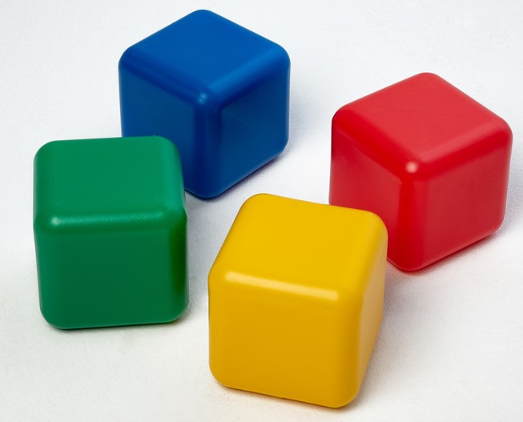
Это упражнение учит детей запоминать цвета, активизирует внимание.
Возьмите набор из 4 кубиков основных цветов.
Разложите кубики на столе, чтобы ребёнок хорошо их рассмотрел. Накройте кубики листом белой бумаги и незаметно уберите один кубик, уберите лист и спросите, какой кубик «спрятался». Повторите игру несколько раз, каждый раз убирая разные цвета. В дальнейшем можно усложнить игру, используя большее количество кубиков, например 8.

Часто дети не любят убирать свои игрушки, поэтому можно предложить ребёнку игру «Игрушки по цветам».
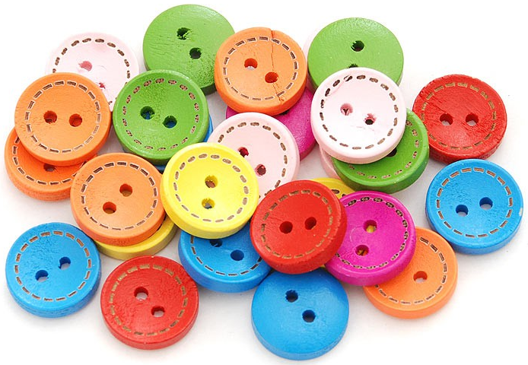
Сначала предлагаем ребёнку собрать все красные игрушки, когда он закончит, попросить собрать игрушки другого цвета, например, жёлтого. Затем зелёного и так далее. Так уборка пройдёт быстрее, интереснее и с пользой!
Либо можно взять много цветных кубиков, деталей конструктора или цветных пуговиц, и также попросить ребёнка
выбрать сначала один цвет, потом другой
и так далее.

